绝密★启用前

河北省2025级高一年级阶段性联合测评
物 理
班级 姓名
注意事项：

1.答卷前，考生务必将自己的姓名、班级和考号填写在答题卡上。
2.回答选择题时，选出每小题答案后，用2B铅笔把答题卡上对应题目的答案标号涂黑，如需改动，用橡皮擦干净后，再选涂其他答案标号。回答非选择题时，将答案写在答题卡上，写在本试卷上无效。
3.考试结束后，将本试卷和答题卡一并交回。

一、单项选择题：本题共7小题，每小题4分，共28分。在每小题给出的四个选项中，只有一项是符合题目要求的。
1.关于质点，下列说法正确的是
A.研究列车穿过一条400m长隧道的过程，列车可以看做质点
B.乒乓球运动员孙颖莎在研究如何打出转速更快的弧旋球时，乒乓球可以看做质点
C.研究航天飞机绕地球的运动轨迹时，航天飞机可以看做质点
D.研究航天飞机与空间站对接时，航天飞机可以看做质点
2.2025年红月亮(月全食)于北京时间9月8日凌晨1时31分至2时53分出现，其中食甚(最红最圆)为2时12分。其中全食阶段共82分钟，为近年来罕见的长时段观测窗口，下列说法正确的是
A.1时31分为时间间隔
B.2时53分为时间间隔
C.2时12分为时刻
D.82分钟为时刻
3.关于加速度和速度的说法正确的是
A.加速度是标量，其大小等于速度变化率
B.加速度大，速度一定大，速度变化量也一定大
C.某足球的加速度大小为20m/s²，i说明该足球做匀加速运动
D.加速度和速度变化量均为矢量，速率为标量

高一物理 第1页(共6页)
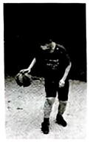
4.如图所示，某同学一次在练习拍球的过程中，用力将球从距地面1m 处向下拍出，球反弹后距地面的最大高度为4m，分别以落地点和击球点为坐标原点，竖直向上为正方向建立一维坐标系，下列说法正确的是
A.若以落地点为坐标原点，击球点坐标为1m，最高点坐标为3m
B.若以击球点为坐标原点，击球点坐标为0，最高点坐标为3m
C.从击球点到最高点的位移为3m，从最高点到击球点的位移为 3m
D.从击球点到最高点的位移为3m，从地面到最高点的位移为-4m
5.甲、乙两位同学在操场上练习跑步如图a所示，其运动的位置x 与时间t的图像如图b 所示，下列说法错误的是
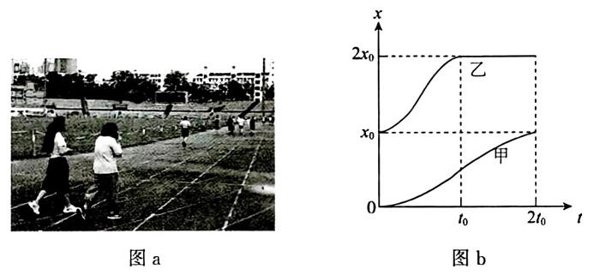
A.0~t。时间内，甲、乙两位同学运动方向相同
B.0~t₀时间内，甲同学的位移小于乙同学的位移
C.0~2t。时间内，甲同学的平均速度等于乙同学的平均速度
D.0~2t₀时间内，甲同学的最大速度大于乙同学的最大速度
6.2025年6月28日，苏超(江苏省城市足球联赛)第五轮镇江队与盐城队的比赛中，球员黄玮鸿双手紧贴后背，用正脸迎向飞来的足球，成功封堵对方球员的必进球，这一场景极大地震撼了观众。若足球迎面而来的入射速度大小为v₀，沿原方向反弹的速度大小为8m/s，作用时间为0.25 s,加速度大小为 $\text{72}\text{m}\text{/}{\text{s}}^{\text{2}}\text{,}$则v₀为
A.10 m/s B.26m/s C.18 m/s D.16 m/s
7.一人在河边某处钓鱼，他沿河岸前进一段路程后发现手机遗失，立即就地租船前往钓鱼处寻找。设租船处为甲处，钓鱼处为乙处。船以速度 $\frac{{\text{v}}_{\text{0}}}{\text{2}}$从甲处沿河岸行驶到乙处未找到手机，之后掉头以 $\frac{{\text{v}}_{\text{0}}}{\text{4}}$的速度边找手机边返回甲处，在甲乙两地中点的岸边找到了手机，之后以速度v₀回到甲地，不计船调头和捡起手机的时间。全程的平均速率为
$\text{A}\text{.}\frac{\text{4}{\text{v}}_{\text{0}}}{\text{9}}$ $\text{B}\text{.}\frac{\text{4}{\text{v}}_{\text{0}}}{\text{7}}$ $\text{C}\text{.}\frac{\text{3}{\text{v}}_{\text{0}}}{\text{8}}$ D.0

高一物理 第2页(共6页)
二、多项选择题：本题共3小题，每小题6分，共18分。在每小题给出的四个选项中，有两个或两个以上选项符合题目要求。全部选对的得6分，选对但不全的得3分，有选错的得0分。
8.关于生活中见到的四幅图片，下列说法正确的是
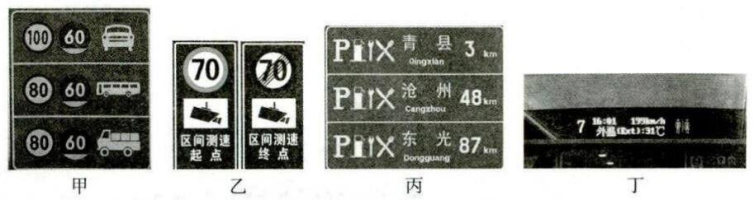
A.甲图中，高速公路指示牌上显示的“100”，“80”，“60”是平均速度的大小
B.乙图中，公路指示牌上显示的“70”是平均速率
C.丙图中,高速公路指示牌上显示的“3km”, “48km”, “87 km”是位移的大小
D.丁图中,动车车厢内显示屏上“16:01”是时刻,“199 km/h”是瞬时速率
9.一物体做变速直线运动的v-t图像如图所示，每一秒内的位移大小均相等，下列说法正确的是
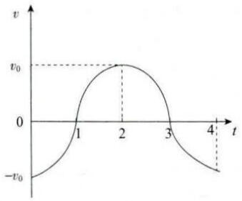
A.第1s内物体做加速度变大的加速运动，第3s 内物体做加速度变大的减速运动
B.第2s内物体做加速度变小的加速运动，第4s内物体做加速度变小的加速运动
C.0~2 s内物体做往返运动
D.1~3s内物体做往返运动，3s 时回到1s时的位置
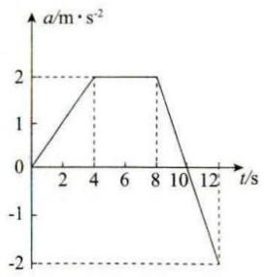
10.运动过程中由于加速度的突变特性，会直接影响人体舒适度和工程安全设计，这就需要用到急动度的概念。急动度是指加速度随时间的变化率，其方向与加速度的变化方向相同。若一物体沿直线运动，以其运动方向为正方向，其加速度随时间的变化关系如图所示，下列说法正确的是
A.0~4秒内物体急动度为 $\text{−0.5}\text{m}\text{/}{\text{s}}^{\text{3}}$
B.4~8秒内物体的速度变化量为8 m/s
C.8~10秒内物体做加速运动，急动度为 $\text{−1}\text{m}\text{/}{\text{s}}^{\text{3}}$
D.第9秒和第11秒时物体的急动度相同

高一物理 第3页(共6页)
三、非选择题：本题共5小题，共54分。
11.(6分)如图甲所示，利用遮光条和光电门能够较为精确的测量物体的速度。图乙中一滑块沿倾斜气垫导轨向上运动，先后穿过两个光电门时的挡光时间分别为 ${\text{t}}_{\text{1}}\text{=0.10}\text{s}\text{,}{\text{t}}_{\text{2}}\text{=0.20}\text{s}\text{。}$遮光条宽度d=2cm,遮光条从开始挡住第1个光电门到开始挡住第2个光电门的时间间隔t=2s。
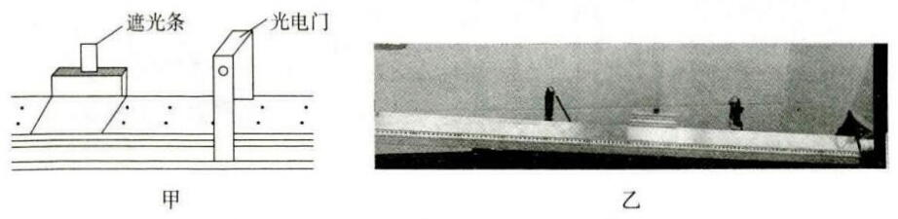
(1)滑块通过第1个光电门的速度大小为 m/s，滑块通过第2个光电门的速度大小为 m/s，若该过程是匀变速运动，滑块的加速度为 ；m / s^{2}(以沿导轨向上为正方向)。
(2)采用以上方法测得的速度实际上是通过光电门的 (填“平均速度”或“瞬时速度”)，为了提高实验的精度，可将遮光条 。
12.(12分)某兴趣小组在完成“练习使用打点计时器”实验时，采用如图甲所示的实验装置：
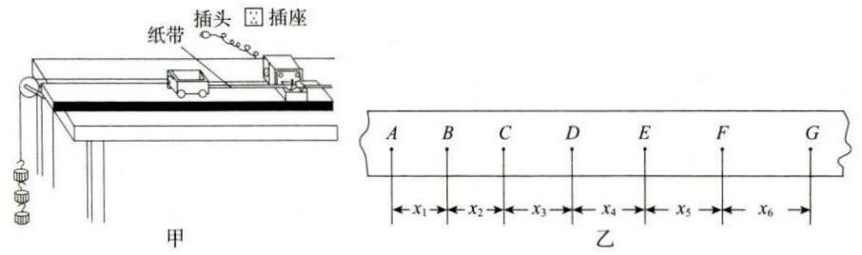
(1)如果该小组同学采用的是电火花打点计时器，其工作电压为 V，采用 (填“直流电”或“交流电”)。
(2)若实验采用的是电火花打点计时器，除图中所标出的器材外，还需要 (填序号)。
A.秒表 B.弹簧测力计 C.刻度尺 D.学生电源和导线
(3)关于本实验，下列说法正确的是 (填序号)。
A.实验时，在到达长木板末端前应让小车停止运动，防止钩码掉落到地面上，以及防止小车与滑轮碰撞
B.实验时，由于是加速运动，没有必要让纸带、细绳与长木板平行
C.实验时，小车应从靠近打点计时器的位置释放
D.实验时，为使纸带上点迹分布合理，应先释放小车，再启动打点计时器

高一物理 第4页(共6页)
(4)该小组同学用50 Hz的打点计时器打出并得到了一条点迹清晰的纸带，如图乙所示，纸带上所显示的为部分计数点(每相邻两个计数点间还有4个点未画出)。其中 ${\text{x}}_{\text{1}}\text{=}$3. $\text{62}\text{cm}\text{,}{\text{x}}_{\text{2}}\text{=4.40}\text{cm}\text{,}{\text{x}}_{\text{3}}\text{=5.20}\text{cm}\text{,}{\text{x}}_{\text{4}}\text{=5.99}\text{cm}\text{,}{\text{x}}_{\text{5}}\text{=6.80}\text{cm}\text{,}{\text{x}}_{\text{6}}\text{=7.62}\text{cm}$1。 打点计时器在打B 点时小车的速度 ${\text{v}}_{\text{B}}\text{=_}\text{m}\text{/}\text{s}\text{,}$打点计时器在打 D 点时小车的速度则小车的加速度大小为 m/s²(结果均保留两位有效数字)。
13.(10分)学校用大巴车组织同学们去博物馆参观。大巴车从学校出发，先向北沿直线行驶1.5km，用时5分钟，再向东沿直线行驶4.8km，用时14分钟，最后向北沿直线减速行驶600m，到达目的地，用时4分钟。学校到博物馆的直线距离为5.52km。求：
(1)整个过程的路程和位移大小；
(2)全程的平均速度大小；
(3)全程的平均速率；
(4)最后600 m内的平均速度大小。
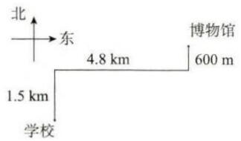
14.(12分)如图甲所示，九三阅兵中，陆上无人作战方队接受检阅，其中“机器狼”第一次登上阅兵场。机器狼是中国自主研制的四足机器人无人作战系统，具备侦查、打击、保障三类功能，其中伴随保障型机器狼可运输20公斤物资，续航里程10公里，展现了我国强大的现代化国防力量。某次在平直路面上测试保障型机器狼性能的过程中，其v-t图如图乙所示，求：
(1)0~2秒,2~7秒,12~13秒,机器狼加速度的大小;
(2)0~7秒内的平均加速度大小(结果保留两位小数)；
(3)已知机器狼反向运动位移大小为3m，正向运动位移大小为40m，求全程的平均速度大小(结果保留两位小数)。
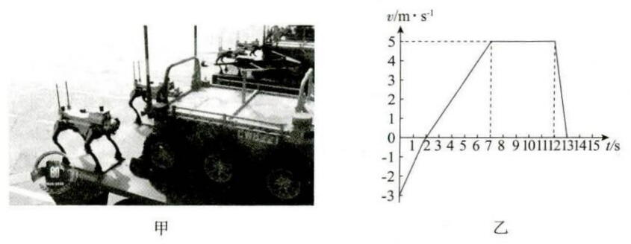

高一物理 第5页(共6页)
15.(14分)如图所示为高速公路上常用的位移传感器测速度的原理图。小车D向右运动，仪器C是一个能发射超声波的固定装置，与计算机相连，处于静止状态。某时刻仪器C向小车D发射短暂的超声波脉冲，0.2s后仪器C接收到经小车反射回来的超声波脉冲；从仪器C第一次发出超声波脉冲开始计时，经过 ${\text{t}}_{\text{0}}\text{=0.09}\text{s}$再次发射超声波脉冲，此次发射后又经0.22s仪器C再次接收到反射回来的超声波脉冲，空气中的声速取340m/s,求：
(1)这两次小车接收到超声波脉冲时距仪器C的距离分别是多少；
(2)小车运行的平均速度大小；
(3)若小车一直做匀速直线运动，第二次发射超声脉冲后0.09 s发射第三次，第三次超声波脉冲从发射到返回所用的时间。
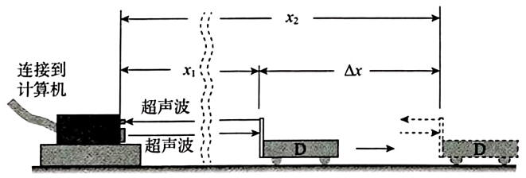

高一物理 第6页(共6页)

河北省部分高中 2025-2026 学年高一上学期 9 月月考物理试题答案

一、单项选择题
题号 | 1 | 2 | 3 | 4 | 5 | 6 | 7
答案 | C | C | D | B | A | A | A

二、多项选择题
题号 | 8 | 9 | 10
答案 | D | BD | AB

三、非选择题
- (1) 0.2；0.1；-0.05
(2) 平均速度；换用宽度更窄的遮光条
- (1) 220；交流电
- C
- AC
(4) 0.40；0.80
- (1) 路程：6.9km；位移大小：5.52km
- 4.6m/s
- 5.75m/s
(4) 2.5m/s
- (1) 0~2 秒：1m/s²；2~7 秒：0；12~13 秒：2m/s²
- 0.29m/s²
(3) 1.38m/s
- (1) 34m；37.4m
（2）16m/s
(3) 0.24s

